**MEJORAR INTERFAZ GRAFICA DE USUARIO DEL PROYECTO CAKEPHP**

1. Se descarga el archivo llamado codigo.txt, el cual sirve como elemento de consulta y material de apoyo. Se empleará para mejorar la interfaz.

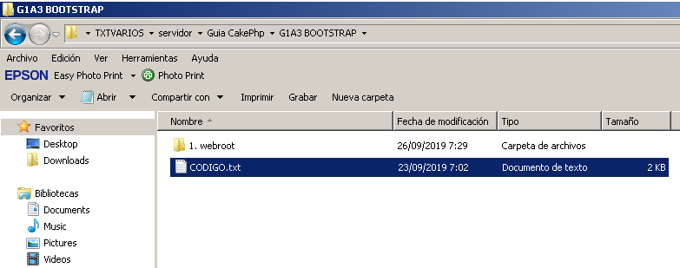

1. Se abre el archivo con el editor de texto de su preferencia. En mi caso uso block de notas.

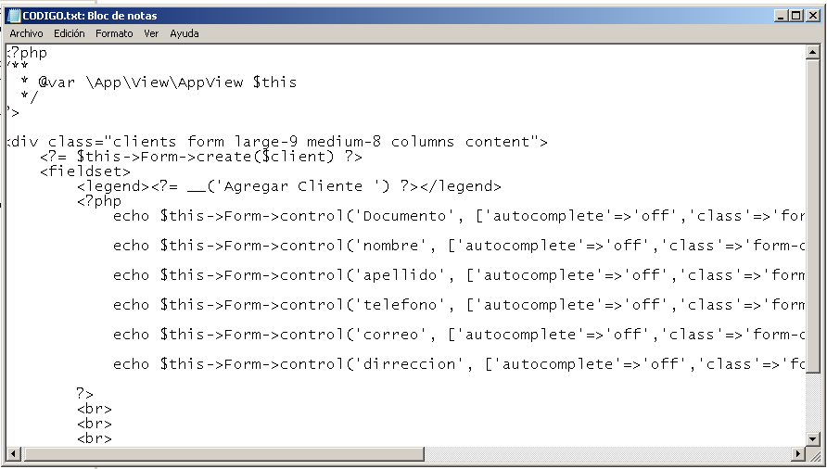

1. se usara la línea de código que se menciona a continuación

* , ['autocomplete'=>'off','class'=>'form-control', 'label' =>'Documento', 'placeholder' => 'Digjite su documento']);
* Se copea desde la coma en adelante, procurando tener cuidado con el paréntesis y el punto y coma al final.
* Este código permite mejorar la presentación de los labels, Asignándole un nombre el cual se mejora con el uso de CSS.

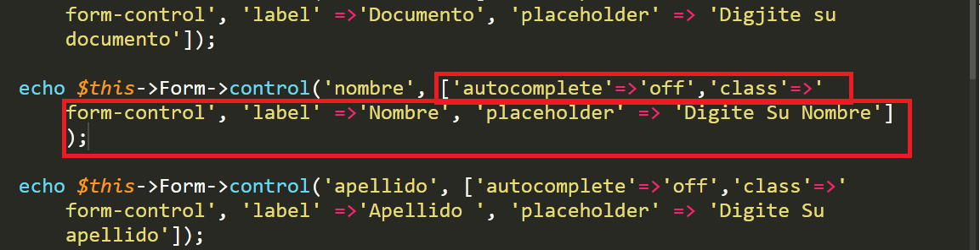

1. Se copea y se pega en el código en el script que se desea mejorar en su interface gráfica.

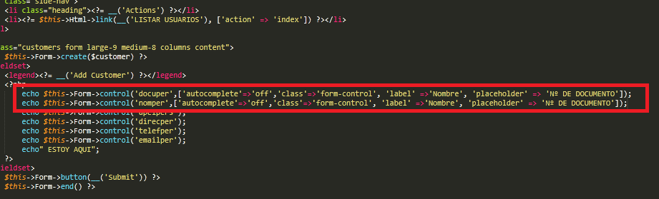

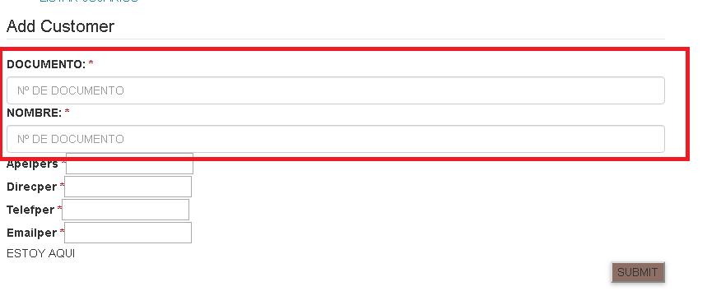

1. También se pude mejorar la apariencia de los botones.

